**B : le groupe multiâge**

Sont accueillis les enfants jusqu’à **l’âge de rentrer à l’école**.

Le groupe multi-âges peut être un facteur d’apaisement. La communication inter-âges permet le choix par l’enfant du partenaire relationnel tant pour le jeu que pour l’affectif. Cela permet également aux plus petits d’imiter ou de s’identifier aux plus grands. Il y a aussi Une certaine reproduction de la fratrie familiale où l’enfant côtoie des enfants plus jeunes ou plus âgés que lui.

**C : la sécurité affective de l’enfant**

Le nombre restreint d’enfants accueillis permet de créer une atmosphère sécurisante.

* **Le repère humain**. Il n’y a qu’une référente, ce qui est une source de stabilité pour l’enfant.
* **Le repère d’espace**. Chaque enfant aura son espace personnel :au vestiaire, pour dormir, pour ranger ses effets personnels. L’enfant se repéra à l’aide d’un symbole. ou d’une photo.
* **Le repère de temps**. Dans la journée il y aura de nombreux rituels : l’accueil du matin, le repas, la sieste, les activités…

**D : le développement psychomoteur de l’enfant**

Tout est mis en place afin que l’enfant puisse bouger librement, aller à la découverte de son corps, se tourner et se retourner, ramper, passer tout seul à la position assise puis à la marche. Je ne mets pas un enfant dans une position qu’il n’est pas capable d’atteindre tout seul, comme la position assise, par exemple.

**E : le respect de l’autonomie**

Chez le petit enfant, l’autonomie est atteinte grâce à des comportements qui permettent de se prendre en charge seul.

Par exemple : les déplacements, l’habillement, l’alimentation, la propreté. Il s’agit alors pour l’enfant de faire seul des actes de la vie quotidienne. En dehors de ces comportements, l’autonomie se retrouve aussi sur le plan psychologique, à pouvoir jouer seul par exemple, ou même s’endormir seul.

Le jeune enfant pourra imiter l’adulte (aider au repas, aider à dresser la table, balayer,)

L’autonomie est étroitement liée à l’attachement, la confiance en soi et l’estime de soi.  
Cet attachement et cette confiance lui permettent d’être serein dans son exploration du monde. Il se sent capable d’oser, de faire des essais / erreurs, de faire diverses expériences, se tromper, recommencer, jusqu’à réussir.

Tout ceci l’incite à explorer son environnement et à devenir plus autonome…

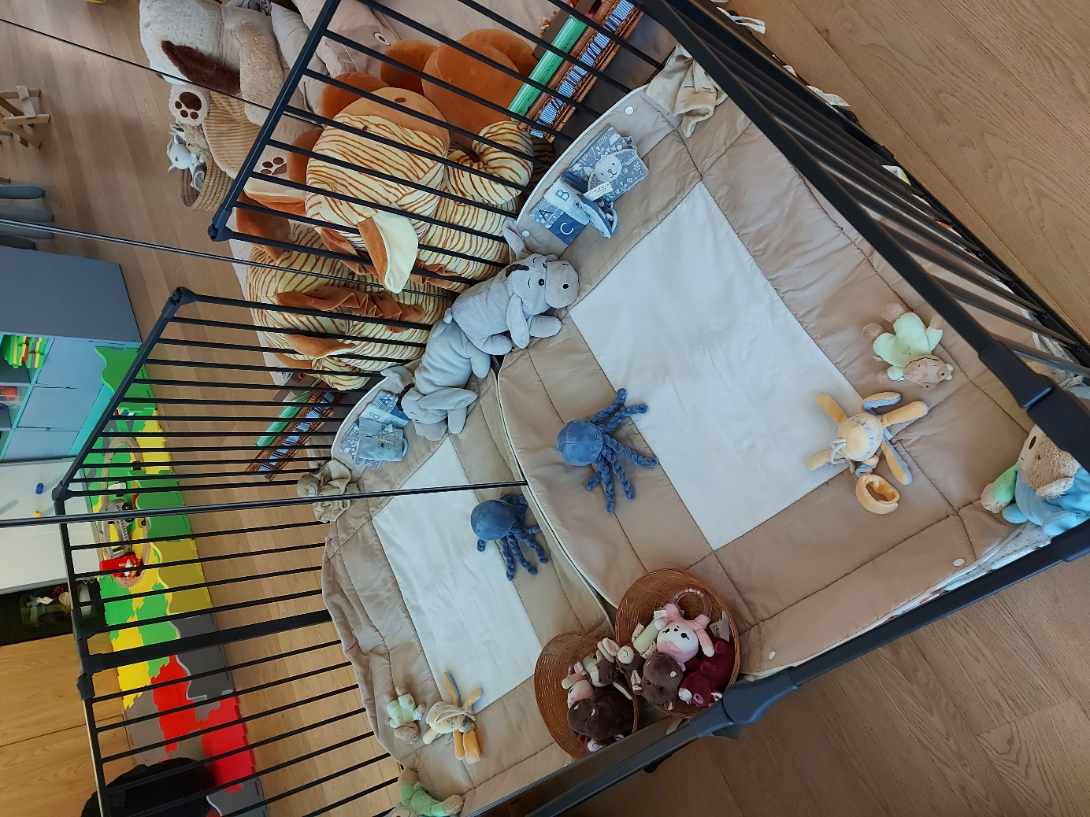

**F : les règles et les limites**

Les règles permettent de réguler les relations entre enfants, de prendre soin de soi, des autres, et du matériel. Elles sont durables dans le temps. Les enfants ont en effet besoin d’un cadre et d’une cohérence.

**G : l’acquisition de la propreté**

La propreté ne « s’enseigne » pas à proprement parler. Cela dépend de l’enfant. Il faut qu’il y soit prêt physiologiquement et, surtout, psychologiquement.

L’éducation à la propreté se fait en fonction de ce qui a été initié à la maison, de son développement, de ses envies et de ses capacités. L’acquisition de « la propreté » ne peut se faire que si l’enfant est prêt ! Lorsque l’enfant est capable de monter et descendre les escaliers tout seul par exemple, c’est un signe qu’il commence à avoir une bonne maîtrise de son corps. Une fois prêt « physiologiquement », c’est affectivement que cela peut prendre du temps…

**H : la socialisation**

La socialisation est pour l’enfant l’apprentissage des autres et de soi, de la différence, du monde et de ses lois, du partage. C’est en lui présentant peu à peu les relations avec les autres qu’il va apprendre à se repérer par rapport aux autres.

C’est grâce aux repères (spatiaux, temporels, affectifs…), aux limites ainsi qu’au travers du langage de l’adulte qui accompagne l’enfant, que la socialisation se met en place.

**3. L’organisation**

**A : le respect du rythme propre de chaque enfant**

Le sommeil et le repos sont très importants dans le développement de l’enfant. Le rythme de chacun sera respecté.

Le repas doit être un moment agréable, un moment de découverte où chaque enfant mange à son rythme, avec l’aide de l’adulte ou seul s’il en est capable.

Les activités, les jouets sont adaptés à chaque enfant et évoluent au rythme de l’enfant.

Les temps libres sont des moments importants pour l’enfant. Cela lui permet de découvrir, d’observer, d’explorer de nouvelles choses.

**B : les activités proposées pour la stimulation de l’éveil sensoriel**

L’approche sensorielle et les activités qui en découlent sont primordiales pour l’éveil des 0-3 ans. Ces activités vont éveiller tous les sens des enfants : vue, toucher, odorat, goût, ouïe.

-des activités telles que **la pâte à sel, de l’eau, farine**, etc.…

**-des activités musicales sont aussi organisées.** Des instruments de musique sont mis à leur disposition.

**Une personne viendra animer un atelier de musique et de sons.**

**-Des activités culinaires** sont organisées

**-Des sorties sont organisées**, visites d’un potager, d’une bibliothèque, d’une ludothèque.

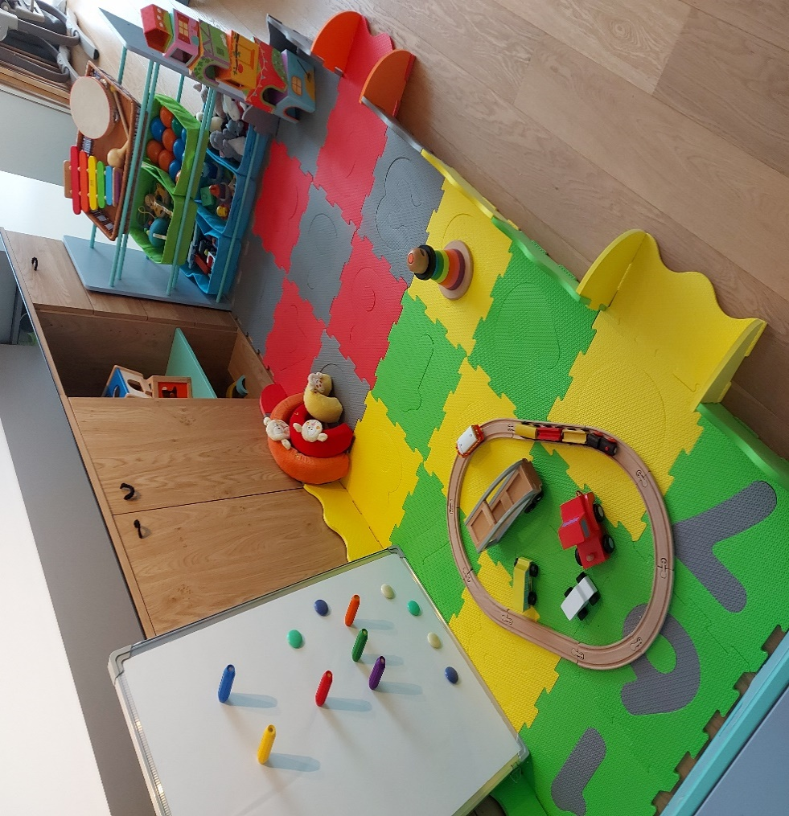

**C : l’organisation de la MA**

Il y a un petit **coin poupée** avec une dinette qui est toujours à la disposition des enfants et régulièrement viendront se greffer des boites avec différents jeux.

Un autre petit **coin voiture, garage et jeux de construction** est présent et également des boîtes diverses qui viendront varier les jeux,….

Il y a un **coin cocoon**, lecture, avec différents livres, peluches là aussi différentes boites seront mises à leur disposition avec des texture différente, la découverte d’objets, …

**Un coin psychomoteur** est mis chaque jour mis à leur disposition.

**Et un dernier coin avec des tables** est présent pour permettre les jeux d’encastrement, les coloriages, ……

**4.La santé**

**A : l’hygiène**

**L’hygiène corporelle :**

L’enfant se lave les mains avant chaque repas et après. Les plus petits seront débarbouillés.

Pour le change :

Le change se fait avec de l’eau et du savon, un gant de toilette unique et un essuie.

**L’hygiène des locaux et des jouets :**

Le lieu de vie, la literie, les jouets sont lavés régulièrement.

Les différentes pièces seront régulièrement aérées. En cas de maladie tous sera lavé et désinfecté.

**B : les maladies et les difficultés de santé des enfants**

Dans le cadre de la surveillance médicale préventive, **le carnet de l'enfant** constitue un document de référence servant de liaison entre les différents intervenants et les parents. L’enfant doit être en ordre de vaccination.

Tout traitement médical ne pourra être administré que sur base d'un certificat médical. Les médicaments sont fournis par les parents sur prescription du médecin de leur choix.

Il en va de même pour tout régime alimentaire ou changement de régime alimentaire.

Les consignes « covid » du moment seront appliquées.

**C : la vie saine des enfants**

Je veille à une bonne aération des pièces.

Les enfants sortent le plus souvent possible.

Ils ont une alimentation saine : fruits et légume frais.

Je favorise le local et le plus possible le bio et le minimum d’emballage.

Tous les aliments sont conservés dans le frigo ou le congélateur.

J’opte pour un maximum de cuisson vapeur.

La distribution des aliments se fait à température adaptée.

Un maximum est fait maison comme le yaourt, les cakes, ….

**6 : les relations de l’accueillante avec les personnes qui confient l’enfant et son environnement**

**A : présentation du projet d’accueil aux parents**

Les parents sont invités à découvrir le milieu d’accueil et le fonctionnement du MA est expliqué, une brochure est remise ou envoyés par courrier électronique.

Un deuxième entretien est convenu si les parents souhaitent inscrire leur enfant

**B : relations parents-accueillante**

Il est important que dès le début une relation de confiance s’établisse.

Je suis disponible pour toutes questions, interrogations de la part des parents ainsi que pour en discuter.

Un petit carnet fera le lien entre la maison et l’accueillante.

**C : les horaires**

Le MA est ouvert du lundi au vendredi de 7h30 à 18h30.

Cet horaire peut être ajusté au cas par cas.

**D :les congés annuels**

Du lundi 11avril au lundi 18avril inclus.

Du jeudi 26 et vendredi 27 mai inclus.

Le lundi 6juin.

Du lundi 18 juillet au 5août inclus.

Le lundi 15août.

Du lundi 31octobre au mardi 1novembre inclus.

Le vendredi 11novembre.

Du lundi 26décembre au vendredi 31inclus.

**Attention 2 jours dans l’année sont à prévoir pour les formations. Ils seront communiqués le plus rapidement possible.**

**E : accessibilité**

La M.A est située dans une rue calme, à proximité des transports publics :

Le tram 8 au shopping Auderghem, le bus 34 Bergoje et le métro 5 Hermann Debroux.

Elle se situe à proximité des grands axes : Le Boulevard du souverain, la chaussée de Wavre et la sortie d’autoroute la E40.